16. Rajah di bawah menunjukkan satu proses yang dijalankan oleh tumbuhan.
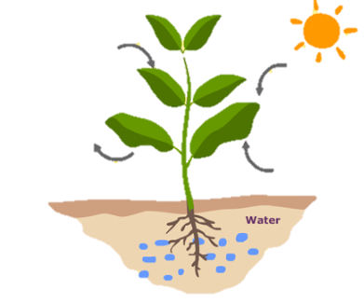

Mengapakah proses di atas penting?

A. Menghasilkan karbon dioksida untuk manusia bernafas.
B. Menyuburkan tanah.
C. Membekalkan oksigen untuk manusia bernafas.
D. Menyimpan nutrien dalam tanah.

17. Apakah hasil daripada proses fotosintesis?

A. Klorofil dan wap air C. Karbon dioksida dan wap air
B. Oksigen dan kanji D. Kanji dan karbon dioksida

18. Antara berikut, yang manakah unit yang betul untuk pengukuran panjang?
Pengukuran | Unit
Panjang rambut | Kilometer
Panjang pemadam | Sentimeter
Panjang buku tulis | Meter
Panjang sebatang sungai | Milimeter

A.
B.
C.
D.

19. Antara berikut, yang manakah alat pengukur yang piawai bagi ukuran panjang?

A. Pita pengukur C. Tapak kaki
B. Jengkal D. Depa

20. Rajah di bawah menunjukkan tiga biji guli yang sama jenis dan saiz di dalam sebuah silinder penyukat.
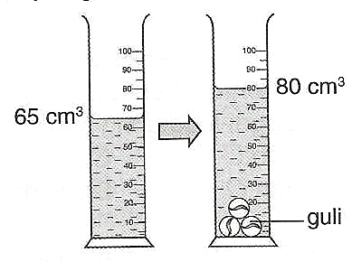

Berapakah isi padu sebiji gula?

A. 5 cm³ C. 15 cm³
B. 2 cm³ D. 10 cm³

21. Rajah di bawah menunjukkan satu alat yang digunakan untuk mengukur jisim objek.
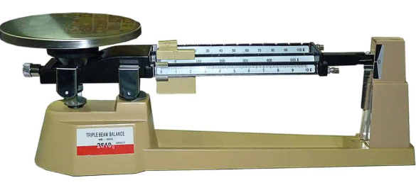

Bagaimanakah cara yang betul untuk membaca skala pada alat penimbang jisim tersebut?

A. Dari bahagian hadapan
B. Dari bahagian bawah.
C. Dari bahagian sisi.
D. Dari bahagian atas.

22. Rajah di bawah menunjukkan luas kawasan berlorek.
1 cm

1 cm

Berapakah luas kawasan berlorek?

A. 8 cm² C. 10 cm²
B. 9 cm² D. 11cm²

23. Antara peristiwa berikut, yang manakah tidak boleh digunakan untuk mengukur masa?

A. Titisan air C. Denyutan nadi
B. Ayunan bandul D. Lantunan bola

24. Antara yang berikut, yang manakah bersamaan dengan 1 minit?

A. 60 jam C. 60 saat
B. 60 minit D. 60 minggu

25. Berikut menunjukkan dua jenis bahan buatan manusia.
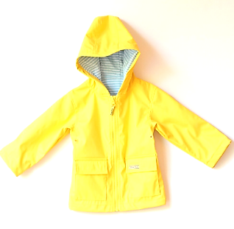

Apakah sumber bahan-bahan yang ditunjukkan di atas?

A. Tumbuhan C. Petroleum
B. Batuan D. Haiwan

26. Rajah di bawah menunjukkan satu objek.

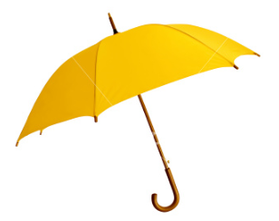
M

Apakah bahan yang digunakan untuk membuat bahagian M?

A. Kulit C. Logam
B. Kain sintetik D. Tanih

27. Antara objek berikut, yang manakah terapung di permukaan air?

A. Syiling C. Pensel kayu
B. Pemadam D. Pembaris besi

28. Rajah di bawah menunjukkan satu litar.

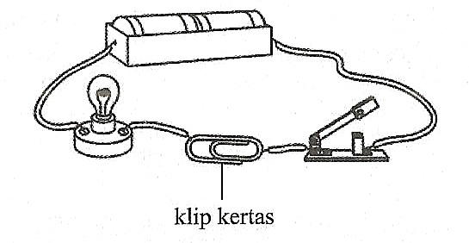

Mentol menyala apsbila suis dalam litar di atas dihidupkan. Apakah yang akan berlaku jika klip kertas digantikan dengan gabus?

A. Gabus akan menjadi panas.
B. Mentol tidak akan menyala.
C. Mentol akan terbakar.
D. Mentol akan menyala dengan lebih terang.

29. Rajah di bawah menunjukkan sebuah kereta.

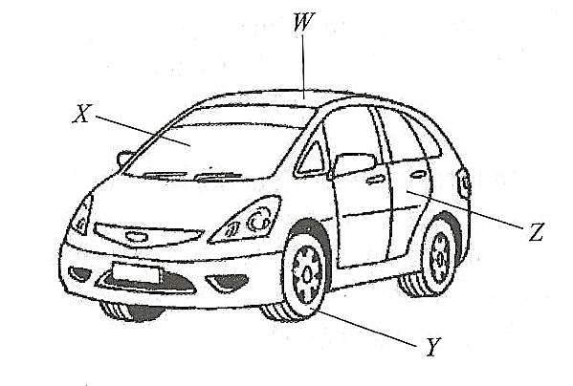

Antara bahagian berikut, yang manakah bersifat lut sinar?

A. W C. Y
B. X D. Z

30. Antara pernyataan berikut, yang manakah betul tentang konduktor?

A. Merupakan bahan yang tidak boleh mengkonduksikan haba.
B. Merupakan bahan yang boleh meregang.
C. Merupakan bahan yang boleh terapung di atas air.
D. Merupakan bahan yang boleh mengalirkan arus elektrik.

31. Rajah di bawah menunjukkan saterika.
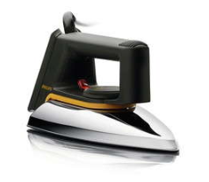

Pemegang saterika diperbuat daripada plastik. Apakah yang akan berlaku jika pemegang saterika diperbuat daripada logam?

A. Saterika cepat menjadi panas.
B. Pakaian mudah berkedut.
C. Saterika mudah berkarat.
D. Tangan akan melecur.

32. Pisau cukur yang diletakkan di dalam bilik air didapati berkarat selepas dua minggu. Apakah faktor yang menyebabkan pisau cukur berkarat?

A. Udara dan air.
B. Air dan habuk.
C. Cahaya dan air.
D. Habuk dan cahaya.

33. Rajah di bawah menunjukkan satu penyiasatan untuk mengkaji faktor yang menyebabkan pengaratan berlaku.

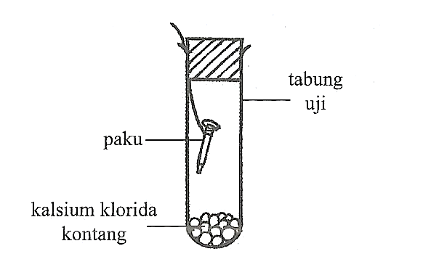

Apakah kegunaan kalsium klorida kontang?

A. Untuk menyerap wap air di dalam tabung uji.
B. Untuk menajamkan paku tersebut.
C. Untuk meningkatkan kelembapan di dalam tabung uji.
D. Untuk meningkatkan kualiti paku tersebut.

34. Antara yang berikut, yang manakah merupakan cara yang terbaik untuk menghalang pagar besi daripada berkarat?

A. Membalut pagar dengan kertas minyak.
B. Melapisi pagar dengan asid.
C. Mengecat pagar tersebut.
D. Menyadur pagar dengan timah.

35. Rajah di bawah menunjukkan beberapa planet di dalam sistem suria.
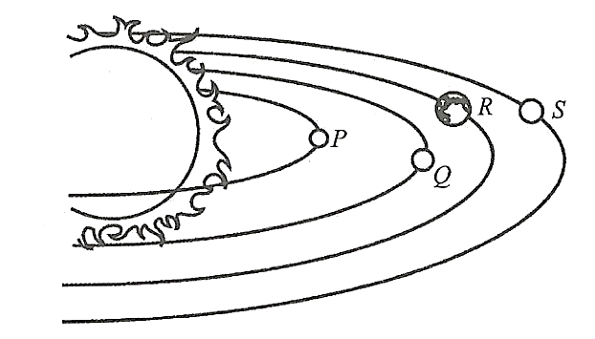

Apakah planet P, Q, R dan S?

P | Q | R | S
Musytari | Marikh | Zuhrah | Bumi
Uranus | Neptun | Zuhal | Zuhrah
Utarid | Zuhrah | Bumi | Marikh
Marikh | Uranus | Zuhrah | Utarid

A.
B.
C.
D.

36. Mengapakah Zuhrah tidak mempunyai sebarang benda hidup untuk tinggal di atasnya?

A. Permukaannya dipenuhi dengan batu.
B. Suhunya terlalu panas.
C. Orbitnya adalah kecil.
D. Saiznya terlalu kecil.

37. Antara yang berikut, yang manakah tidak akan berlaku apabila jarak Bumi lebih dekat dengan Matahari?

A. Suhu di bumi akan meningkat.
B. Bongkah ais dan glasier di kutub utara akan terus membeku.
C. Tumbuhan dan haiwan akan mati.
D. Semua sumber air akan menjadi kontang.

38. Berikut merupakan satu alat pengangkutan.
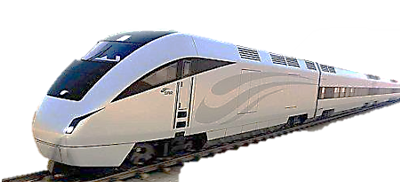

Apakah kepentingan ciptaan pengangkutan yang ditunjukkan di atas?

A. Membawa banyak penumpang dalam satu masa.
B. Memendekkan jarak perjalanan.
C. Membantu manusia mendengar bunyi.
D. Membantu manusia melihat objek jauh.

39. Rajah di bawah menunjukkan peringkat-peringkat berbeza dalam perkembangan teknologi pertanian.
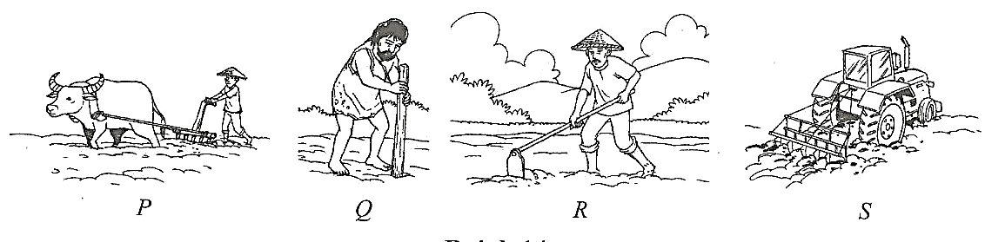

Antara yang berikut, yang manakah menunjukkan peringkat perkembangan yang betul bermula daripada terdahulu hingga sekarang?

A. P, Q, S, R C. P, S, Q, R
B. Q, R, P, S D. S, Q, R, P

40. Rajah di bawah menunjukkan satu alat.

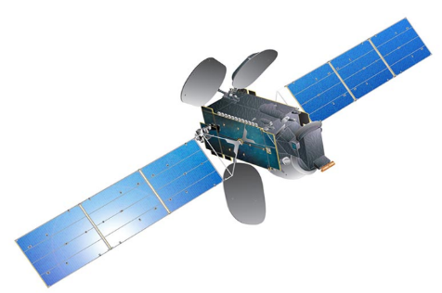

Antara bidang berikut, yang manakah berkaitan dengan alat yang ditunjukkan di atas?

A. Pembinaan
B. Pertanian
C. Pengangkutan
D. Komunikasi

Kertas soalan tamat

SKEMA JAWAPAN

- A
- C
- C
- B
- A
- D
- D
- A
- B
- B
- C
- D
- C
- B
- A
- C
- B
- B
- A
- A
- A
- A
- D
- C
- C
- B
- C
- B
- B
- D
- D
- A
- A
- C
- C
- B
- B
- A
39. B
40. D

